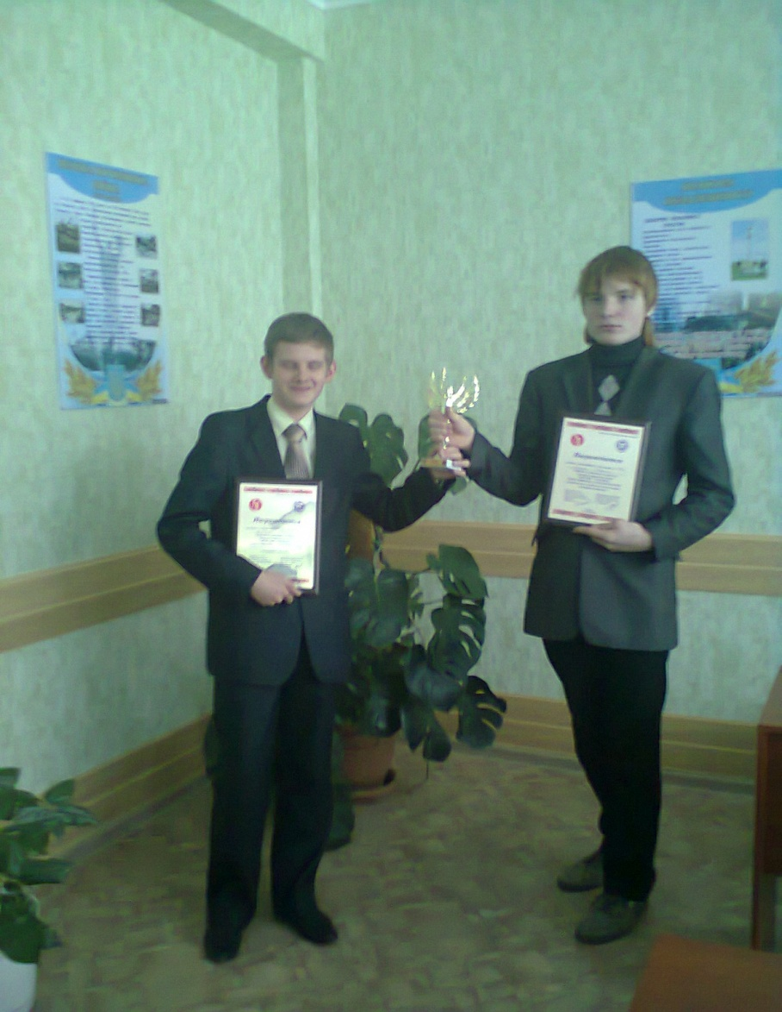

Макєєв Денис 9-Б і Магда Денис 9-Б
Турнір з Харківщинознавства
І місце за соціальний проект
«Росія та Україна: прикордонне співробітництво»

Сімнадцятого квітня у Харківській спеціалізованій школі № 80 відбувся І районний турнір з англійської мови. 14 шкіл району брали участь у цьому турнірі.

Тема турніру: "English Is The Whole World!".

Вітаємо команду учнів 10-11-х класів: Шпакову Валерію, Мерко Марію, Котелевця Дениса, Мануйлову Наталію та Ятченка Віталія, яка посіла ІІ місце! Бажаємо їм успіхів у майбутньому!
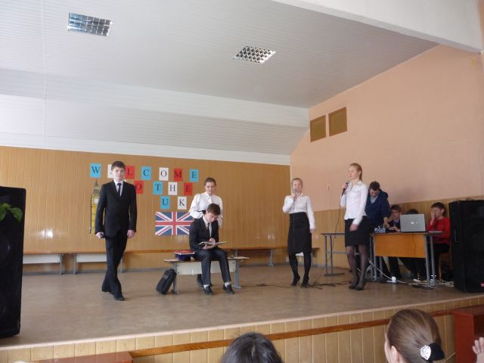
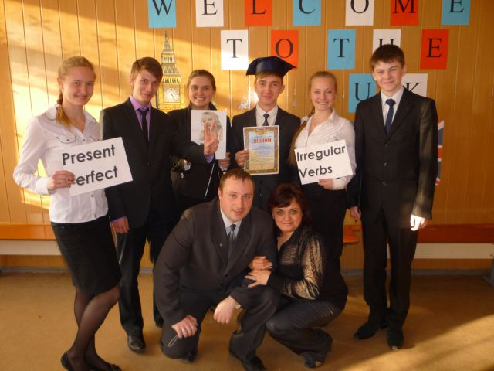

English is the whole world! And we are a part of it... Not a bad one!
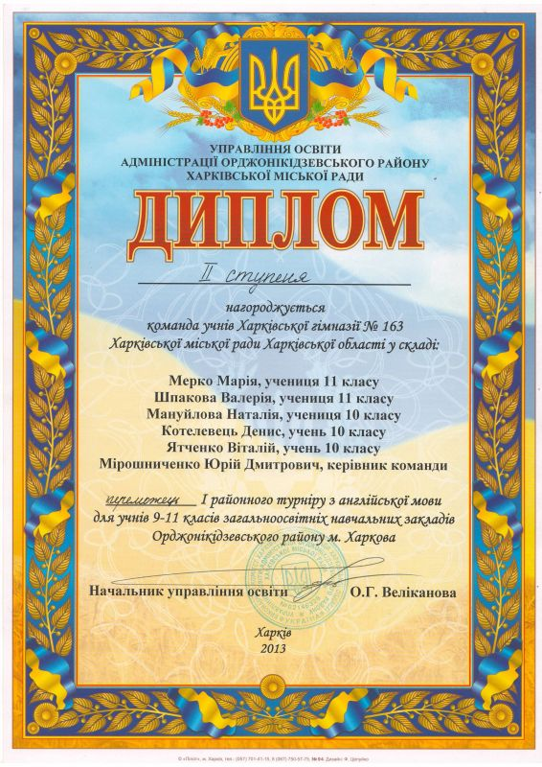

Результати участі учнів у районних турнірах та конкурсах у 2013/2014 навчальному році
№ з/п | Назва | П І учня | Прізвище вчителя, що підготував команду учнів до турніру | Середній бал | Місце
1 | Турнір юних правознавців для учнів 9-11 класів загальноосвітніх навчальних закладів | Мануйлова Наталія | Серякова В.І. | 9,4 | 1
2 | Турнір юних біологів для учнів 9-11 класів загальноосвітніх навчальних закладів | Лобойченко Данило | Тука О.М. | 5,8 | 9
3 | Турнір юних географів для учнів 9-11 класів загальноосвітніх навчальних закладів | Команда учнів | Подліська Л.І. | 23 | 5
4 | Турнір юних фізиків для учнів 9-11 класів загальноосвітніх навчальних закладів
5 | Турнір юних математиків для учнів 9-11 класів загальноосвітніх навчальних закладів | Курбатов Олександр, Мокроменко Михайло | Харківець В.В. | 3 | 11
6 | Турнір юних економістів для учнів 10-11 класів загальноосвітніх навчальних закладів | Команда учнів | Кравченко Анна Олексіївна | 51 | 1
7 | Турнір юних хіміків для учнів 7-11 класів загальноосвітніх навчальних закладів | Бойко Юлія | Ковтун Лариса Олександрівна | 6,2 | 5

